17. september 2020 | 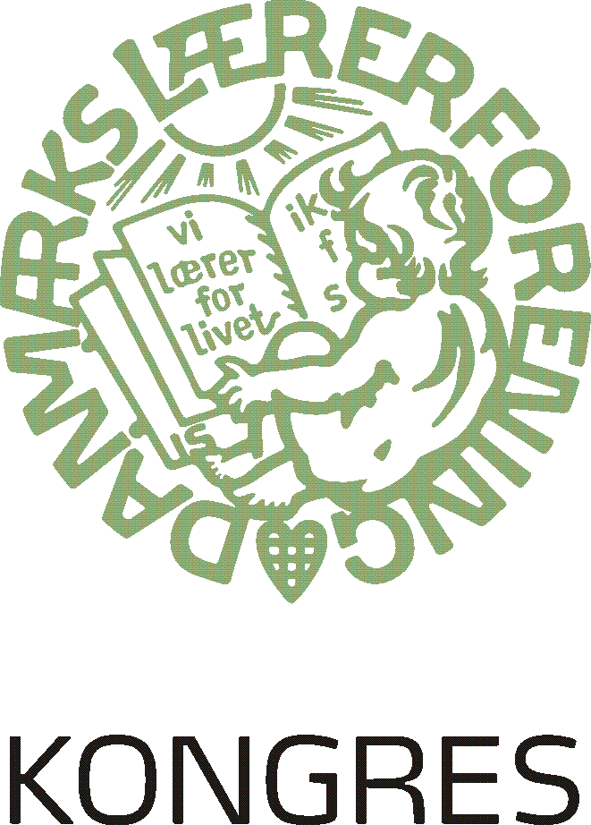
Ændringsforslag til kongresvedtagelse om grøn omstilling og bæredygtighed fra Lærerstuderendes Landskreds | 7.3  Grøn omstilling

Motivation
Hovedstyrelsen lægger med sine forslag om grøn omstilling og bæredygtighed op til en ambitiøs grøn politik. Det vil gavne både børnene, planeten og DLF. Imidlertid kan vi i DLF her og nu gøre den største forskel for børnene og planetens fremtid ved at arbejde for en indfrielse af Paris-aftalen og udfase investeringer i kul, olie og gas. Den gennemsnitlige lærer ejer i dag, gennem sin pensionsopsparing, hvad der svarer til 46 returrejser med fly til Bangkok i fossile brændsler. Det placerer lærerstanden som den profession i landet, der gennem pensionsinvesteringer har det sorteste CO2-aftryk. Samtidig knokler vi i vores virke hver eneste dag for at give børnene en bedre fremtid på alle andre områder. Det hænger ikke sammen. Hvis vi vil give børnene den bedst mulige fremtid, er skridt nummer et for Danmarks samlede lærerstand at undgå investeringer i selskaber med omsætningen fra fossile brændsler. Det lader sig gøre uden økonomisk tab, og med forslaget her kan vi gå fra at være de sorteste til at være blandt de grønneste i klassen.

Forslag
Danmarks Lærerforening vil være synlig i kampen for et demokratisk og bæredygtigt samfund. Foreningen vil arbejde for, at politiske beslutninger om grøn omstilling og bæredygtighed er socialt retfærdige. Danmarks Lærerforening vil arbejde for en indfrielse af Paris-aftalen.

Foreningen vil understøtte medlemmerne i at inddrage grøn omstilling og bæredygtighed i undervisningen. Viden og uddannelse spiller en væsentlig rolle i kampen mod klimaforandringerne, og medlemmer af Danmarks Lærerforening er forrest i arbejdet med at danne kommende generationer til at kunne skabe demokratiske og bæredygtige samfund.

Danmarks Lærerforening vil derfor sammen med medlemmer, forskere og andre interessenter arbejde for

- at støtte op om arbejdet med at inddrage grøn omstilling og bæredygtighed i undervisningen i folkeskolen
- at påvirke samfundets udvikling med grøn omstilling og bæredygtighed på skolerne, i kommunerne og på nationalt og internationalt plan
- at skabe konkrete ændringer hen mod grøn omstilling indadtil i organisationen.

Foreningen giver via udviklingspuljen mulighed for, at kredsene kan igangsætte medlemsengagerende aktiviteter. Hovedstyrelsen vil følge og understøtte foreningens samlede arbejde for grøn omstilling og bæredygtighed og løbende tage initiativer til udvikling heraf.

Foreningen vil arbejde for en udfasning af investeringer i selskaber med omsætningen fra kul- olie- og gasudvinding. Den aktuelle målsætning er, at kul til energi maksimalt udgør 5 % af det enkelte selskabs samlede omsætning. For olie- og gasselskaber gøres denne grænse også gældende for de selskaber, der ikke har udarbejdet og kan dokumentere konkrete godkendte planer for at omstille sig i overensstemmelse med Paris-aftalen.

Forslagsstiller
Mads Tudvad, delg.nr. 276, Lærerstuderendes Landskreds (183)

